El Cuerpo Del Ser HUMANO…
Los MUSCULOS:
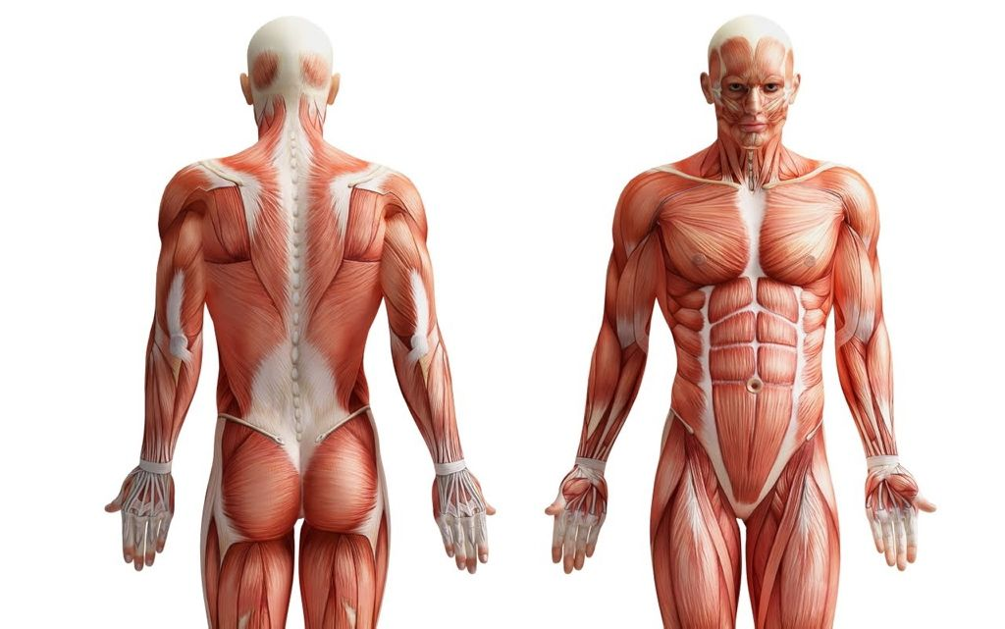

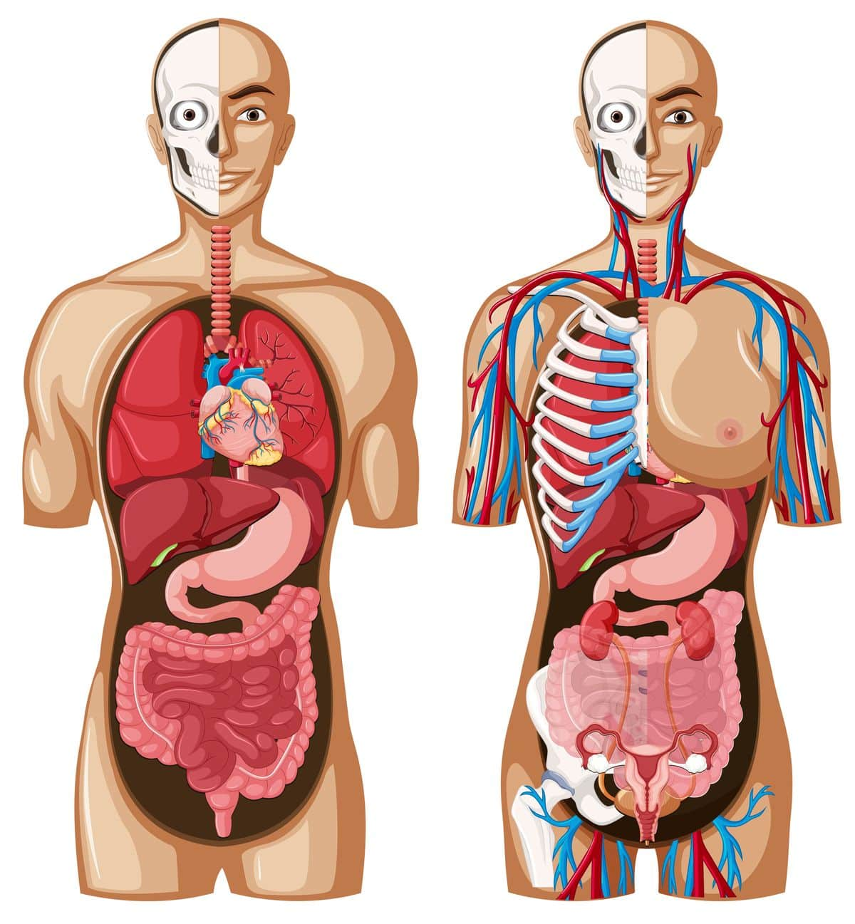
Los SISTEMAS:

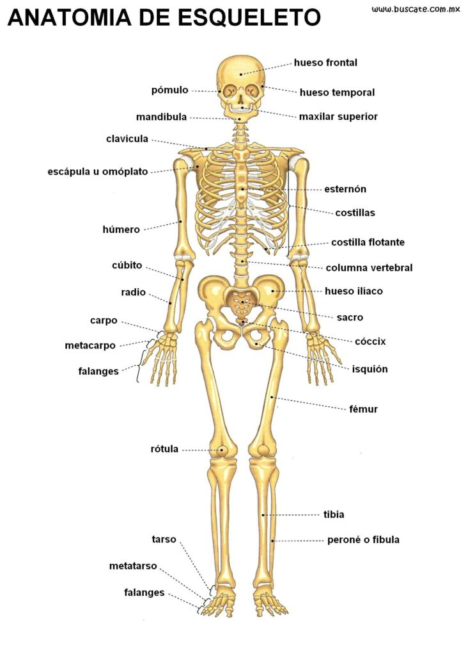
Los Huesos:

